Правила здоровья доктора Мясникова. Какие прививки необходимы взрослым.
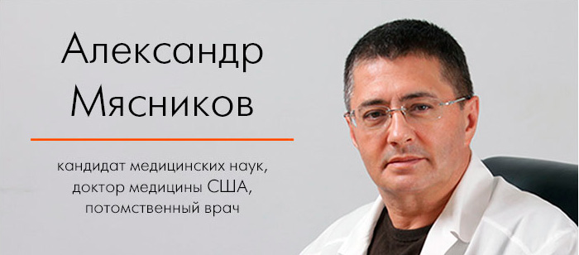
В странах, где прививки являются обязательными, не каждый врач теперь видел менингококковый менингит или эпиглоттит, вызванный гемофильной палочкой!
Не задыхаются там детишки от дифтерии, не умирают от коревой пневмонии, не корчатся от приступов коклюшного кашля!
Резко снизилось число смертей от пневмококковой или ротавирусной инфекции. Все это достижения "активной" вакцинации, принцип действия которой следующий.
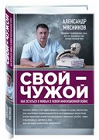
Адекватный иммунный ответа организма на болезнь возможен лишь при повторной встрече с антигеном — инфекционным агентом. Первая встреча охраняется врожденным иммунитетом- антителами, доставшимся нам от матери. К сожалению, эта защита весьма непродолжительна В-лимфоциты начинают клонироваться, созревать и вырабатывать антитела только после первой атаки вируса или микроба.
Мы так уже привыкли к тому, что многие инфекции встречаются крайне редко, что потеряли бдительность. И это может теперь нам дорого обойтись! В свое время мы почти извели корь, и по всему СССР случаи были единичные. И врачи отвыкли видеть такое осложнение коревой инфекции, как коревой панэнцефалит (воспаление мозга, вызванное вирусом кори). Что это такое? Перенес ребенок корь — и все, и забыли про это. А через 7-10 лет подросток-переросток становится грубым, агрессивным, начинает отставать в развитии и в итоге становится слабоумным!
Корь может протекать бурно и приводить к смертельно опасным осложнением. В предыдущих книгах я делился с вами тем ощущением бессилия и отчаянья, которые я испытал в Ангольском госпитале, когда стоял посреди зала, заполненного хрипящими умирающими детьми и ничего не мог сделать — дыхательных аппаратов не хватает, лекарства бессильны. В Африке мамы и рады бы сделать прививку, чтобы спасти своих детей, но там ее на всех не хватает. В ту ночь у меня умерло 9 детей, а матери продолжали держать их на руках, прижимая к груди с каменными лицами. Если бы тогда ко мне подошел кто-то с разговорами о вреде прививок, я бы не колеблясь, расстрелял бы его во дворе госпиталя, тем более время было военное!
Сегодня мы по своей собственной глупости "отпустили вожжи", и в наших реанимациях опять появилась корь и вызванная ею острая дыхательная недостаточность.
Давайте вернемся к медицинским аспектам вакцинации, что необходимо взрослым:
Прививка от столбняка раз в 10 лет. Обычно она идет вместе с вакциной от дифтерии в одном шприце. Иногда там еще и вакцина от коклюша . Этот вариант предпочтителен людям в возрасте: со временем иммунитет против коклюша вымывается, а случаев коклюша сейчас все больше и больше!
Прививка от пневмококка лицам старше 65 лет
при наличии хронических заболеваний: гипертония, обструктивное заболевание легких или диабет, то есть практически всем. Также лицам с удаленной селезенкой
Прививку против герпеса зостер лицам старше
65 лет. Реактивация вируса очень возможна, может сопровождаться мучительными болями!
Тому, кто еще не привит, прививка от гепатита В,менингококка.
Всем старше 6 месяцев (!) — ежегодная прививкаот гриппа.
Прививка "от рака" — против вируса папилломычеловека: девочкам с 9 лет и женщинам до 26-летнего возраста.
При планировании путешествий в далекие страны —дополнительная вакцинация согласно существующим схемам: тут и желтая лихорадка, и холера и клещевой энцефалит.
Противопоказания к прививкам очень редки, и к ним относятся анафилактический шок в прошлом и тяжелые неврологические осложнения. В случае живых вакцин добавляется беременность (прививка от гриппа — не живая вакцина, беременным как раз показана!) и синдромы иммунодефицита.

Не являются противопоказаниями:
- Состояние простуды, протекает оно с температурой или нет. Понимаю, что звучит дико, да и то: зачем делать прививку при простуде, когда и так все тело ломит! Но привожу этот постулат, чтобы подчеркнуть безопасность прививок!
- Прием антибиотиков.
- Предыдущие случаи покраснения, отека и боли в месте укола.
- История аллергий, за исключением анафилактического шока на яйца или неомицин (этот антибиотик в микроскопических количествах входит в состав некоторых вакцин). Менее серьезные аллергические реакции и на другие вещества противопоказанием не являются.
Напоследок напомню: за границей вас не примут ни в одно учебное заведение, ни в колледж, ни в университет, если вы не предоставите медицинскую карту с подтверждением всех необходимых вакцинаций. Это касается, в том числе, и студентов из России .
Александр Мясников семейный врач, кардиолог, доктор медицины, врач высшей категории (США), кандидатом медицинских наук (Россия), главный врач Городской клинической больницы №71
- Здравомыслящий человек не может выступать против вакцинации, тем более врач или медработник.

